

**"Сауда-саттықты (конкурстарды, аукциондарды) өткізуді талап етпейтін мемлекет меншігіндегі жер учаскелеріне құқықтарды алу" мемлекеттік көрсетілетін қызмет регламентін бекіту туралы**

***Күшін жойған***

Ақмола облысы әкімдігінің 2016 жылғы 1 шілдедегі № А-8/331 қаулысы. Ақмола облысының Әділет департаментінде 2016 жылғы 5 тамызда № 5491 болып тіркелді. Күші жойылды - Ақмола облысы әкімдігінің 2020 жылғы 10 ақпандағы № А-2/54 қаулысымен

      Ескерту. Күші жойылды - Ақмола облысы әкімдігінің 10.02.2020 № А-2/54 (ресми жарияланған күнінен бастап қолданысқа енгізіледі) қаулысымен.  
      "Мемлекеттік көрсетілетін қызметтер туралы" 2013 жылғы 15 сәуірдегі Қазақстан Республикасы Заңының 16-бабындағы 3-тармағына сәйкес, Ақмола облысының әкімдігі **ҚАУЛЫ ЕТЕДІ:**  
      1. Қоса беріліп отырған "Сауда-саттықты (конкурстарды, аукциондарды) өткізуді талап етпейтін мемлекет меншігіндегі жер учаскелеріне құқықтарды алу" мемлекеттік көрсетілетін қызмет регламенті бекітілсін.  
      2. Осы қаулының орындалуын бақылау Ақмола облысы әкімінің бірінші орынбасары Қ.М.Отаровқа жүктелсін.  
      3. Облыс әкімдігінің осы қаулысы Ақмола облысының Әділет департаментінде мемлекеттік тіркеуден өткен күнінен бастап күшіне енеді және ресми жарияланған күнінен бастап қолданысқа енгiзiледi.

|  |  |
| --- | --- |
| **Облыс әкімі** | *С.Кулагин* |

|  |  |
| --- | --- |
|  | Ақмола облысы әкімдігінің 2016 жылғы 1 шілдедегі № А-8/331 қаулысымен бекітілген |

**"Сауда-саттықты (конкурстарды, аукциондарды) өткізуді талап етпейтін мемлекет меншігіндегі жер учаскелеріне құқықтарды алу" мемлекеттік көрсетілетін қызмет регламенті**

      Ескерту. Регламент жаңа редакцияда - Ақмола облысы әкімдігінің 12.07.2019 № А-7/315 (ресми жарияланған күнінен бастап қолданысқа енгізіледі) қаулысымен.

**1. Жалпы ережелер**

      1. "Сауда-саттықты (конкурстарды, аукциондарды) өткізуді талап етпейтін мемлекет меншігіндегі жер учаскелеріне құқықтарды алу" мемлекеттік көрсетілетін қызметі (бұдан әрі – мемлекеттік көрсетілетін қызмет) облыстың, аудандардың, Көкшетау және Степногорск қалаларының жергілікті атқарушы органдары, аудандық маңызы бар қалалардың, кенттердің, ауылдардың, ауылдық округтердің әкімдері (бұдан әрі – көрсетілетін қызметті беруші) көрсетеді.

      Өтінішті қабылдау және мемлекеттік қызметті көрсету нәтижесін беру:

      1) көрсетілетін қызметті берушінің кеңсесі;

      2) "Азаматтарға арналған үкімет" мемлекеттік корпорациясы (бұдан әрі – Мемлекеттік корпорация) арқылы жүзеге асырылады.

      2. Мемлекеттік қызметті көрсету нысаны: қағаз түрінде.

      3. Мемлекеттік қызметті көрсету нәтижесі – көрсетілетін қызметті берушінің жер учаскесіне құқық беру туралы шешімі немесе "Сауда-саттықты (конкурстарды, аукциондарды) өткізуді талап етпейтін мемлекет меншігіндегі жер учаскелеріне құқықтарды алу" мемлекеттік көрсетілетін қызмет стандартын бекіту туралы" Қазақстан Республикасы Ұлттық экономика министрінің 2016 жылғы 30 наурыздағы № 151 бұйрығының (Нормативтік құқықтық актілерді мемлекеттік тіркеу тізілімінде № 13652 болып тіркелген) (бұдан әрі – Стандарт) 10-тармағында көзделген негіздер бойынша мемлекеттік қызметті көрсетуден уәжді бас тарту.

      Мемлекеттік қызметті көрсету нәтижесін беру нысаны: қағаз түрінде.

**2. Мемлекеттік қызмет көрсету процесінде көрсетілетін қызметті берушінің құрылымдық бөлімшелерінің (қызметкерлерінің) іс-қимыл тәртібін сипаттау**

      4. Көрсетілетін қызметті алушымен Стандарттың 9-тармағында қарастырылған құжаттарды ұсыну, мемлекеттік қызмет көрсету бойынша рәсімді (іс-қимыл) бастау үшін негіз болып табылады.

      5. Мемлекеттік қызмет көрсету процесінің құрамына кіретін әрбір рәсімнің (іс-қимылдың) мазмұны, оның орындалу ұзақтығы:

      1-кезең: сұратылған жер учаскесін мәлімделген нысаналы мақсаты бойынша пайдалану мүмкіндігін айқындау, жер учаскесін таңдау актісін дайындау, жер комиссиясының қорытындысын беру:

      1) көрсетілетін қызметті берушінің кеңсе қызметкері ұсынылған құжаттардың толықтығын тексереді, оларды қабылдауды және тіркеуді жүзеге асырады және басшыға бұрыштама қоюға жолдайды - 15 (он бес) минут.

      Көрсетілетін қызметті алушы мемлекеттік көрсетілетін қызмет стандартында көзделген тізбеге сәйкес құжаттардың топтамасын толық ұсынбаған және (немесе) қолданылу мерзімі өтіп кеткен құжаттарды ұсынған жағдайларда, көрсетілетін қызметті беруші кеңсесінің қызметкері өтінішті қабылдаудан бас тартады;

      2) көрсетілетін қызметті берушінің басшысы құжаттарды қарайды және жер қатынастары жөніндегі уәкілетті органның (бұдан әрі – уәкілетті органның басшысы), сәулет және қала құрылысы саласындағы функцияларды жүзеге асыратын құрылымдық бөлімшенің басшысына (елді мекен шегінде объектілер салуды қоспағанда, объектiлер салу үшiн жер учаскесi сұратылған кезде) орындау үшін жолдайды – 1 (бір) жұмыс күні;

      3) уәкілетті органның сәулет және қала құрылысы саласындағы функцияларды жүзеге асыратын құрылымдық бөлімшенің басшысы құжаттарды қарайды және жауапты орындаушыны анықтайды – 1 (бір) сағат;

      4) уәкілетті органның жауапты орындаушысы жер учаскелері мәжбүрлеп алып қойылған тұлғалар тізілімінде көрсетілетін қызметті алушының болуын тексереді – 1 (бір) сағат;

      егер көрсетілетін қызметті алушы жер учаскелері мәжбүрлеп алып қойылған тұлғалардың тізілімінде болған жағдайларда:

      5) уәкілетті органның жауапты орындаушысы өтінішті қараудан бас тарту жобасын дайындайды - 1 (бір) жұмыс күні;

      6) уәкілетті органның басшысы өтінішті қараудан бас тартуға қол қояды -1 (бір) сағат;

      7) уәкілетті органның кеңсе қызметкері өтінішті қараудан бас тартуды тіркейді және береді - 15 (он бес) минут;

      егер көрсетілетін қызметті алушы жер учаскелері мәжбүрлеп алып қойылған тұлғалардың тізілімінде болмаған жағдайларда:

      8) уәкілетті органның сәулет және қала құрылысы саласындағы функцияларды жүзеге асыратын құрылымдық бөлімшенің жауапты орындаушысы сұратылып отырған жер учаскесін мәлімделген нысаналы мақсаты бойынша пайдалану мүмкіндігі туралы ұсыныс немесе жер учаскесін таңдау актісін (елді мекен шегінде объектілер салуды қоспағанда, объектiлер салу үшiн жер учаскесi сұратылған кезде) дайындайды және құжаттарды жер комиссиясына жолдайды – 8 (сегіз) жұмыс күні;

      9) уәкілетті органның сәулет және қала құрылысы саласындағы функцияларды жүзеге асыратын құрылымдық бөлімшенің жауапты орындаушысы сұратылып отырған жер учаскесін мәлімделген нысаналы мақсаты бойынша пайдалану мүмкіндігі туралы ұсынысты немесе жер учаскесін таңдау актісін ұсынған сәттен бастап жер комиссиясы хаттамалық шешім нысанында жер учаскесін беру мүмкіндігі туралы қорытынды шығарады – 5 (бес) жұмыс күні;

      10) уәкілетті органның жауапты орындаушысы жер комиссиясының оң қорытындысы болған жағдайда көрсетілетін қызметті берушінің кеңсе қызметкеріне көрсетілетін қызметті алушымен жерге орналастыру жобасын дайындау үшін жер комиссиясының оң қорытындысының бір данасын береді, жер комиссиясының қорытындысы теріс болған жағдайда - жер учаскесіне құқық беруден бас тарту туралы шешімнің жобасын дайындайды - 5 (бес) жұмыс күні;

      11) уәкілетті органның басшысы жер комиссиясының қорытындысы теріс болған жағдайда жер учаскесіне құқық беруден бас тарту туралы шешімнің жобасын келіседі – 1(бір) сағат;

      12) көрсетілетін қызметті берушінің басшысы жер комиссиясының қорытындысы теріс болған жағдайда жер учаскесіне құқық беруден бас тарту туралы шешімге қол қояды - 1 (бір) сағат;

      13) көрсетілетін қызметті берушінің кеңсе қызметкері жер комиссиясының оң қорытындысын немесе жер учаскесіне құқық беруден бас тарту туралы шешімнің көшірмесін береді - 15 (он бес) минут;

      2-кезең: жерге орналастыру жобасы бекітілген күннен бастап жер учаскесіне жер пайдалану құқығын беру туралы шешім шығару:

      егер көрсетілетін қызметті беруші ауданның, Көкшетау және Степногорск қалаларының жергілікті атқарушы органы болған жағдайда:

      14) уәкілетті органның кеңсе қызметкері бекітілген жерге орналастыру жобасын қабылдайды және оны уәкілетті органның жауапты орындаушысына жолдайды - 1 (бір) сағат;

      15) уәкілетті органның жауапты орындаушысы шешімнің жобасын дайындайды – 5 (бес) жұмыс күн;

      16) уәкілетті органның басшысы шешімнің жобасын келіседі - 1 (бір) сағат;

      17) көрсетілетін қызметті берушінің басшысы шешімге қол қояды - 1 (бір) сағат;

      18) көрсетілетін қызметті берушінің кеңсе қызметкері шешімді тіркейді және береді – 15 (он бес) минут;

      егер көрсетілетін қызметті беруші аудандық маңызы бар қаланың, кенттің, ауылдың, ауылдық округтің әкімі болған жағдайда:

      19) көрсетілетін қызметті берушінің кеңсе қызметкері бекітілген жерге орналастыру жобасын қабылдайды және оны көрсетілетін қызметті берушінің жауапты орындаушысына жолдайды – 1(бір) сағат;

      20) көрсетілетін қызметті берушінің жауапты орындаушысы шешім жобасын дайындайды - 5 (бес) жұмыс күні;

      21) көрсетілетін қызметті берушінің басшысы шешімге қол қояды - 1 (бір) сағат;

      22) көрсетілетін қызметті берушінің кеңсе қызметкері шешімді тіркейді және береді - 15 (он бес) минут.

      6. Келесі рәсімдердің (іс-қимылдардың) орындалуына негіз болатын мемлекеттік қызметті көрсету бойынша рәсімдернің (іс-қимылдардың) нәтижелері:

      1-кезең:

      1) құжаттардың толықтығын тексеру, құжаттарды қабылдау және тіркеу;

      2) құжаттарды қарау және орындау үшін жолдау;

      3) орындау үшін жауапты орындаушыны айқындау;

      4) жер учаскелері мәжбүрлеп алып қойылған тұлғалар тізілімінде көрсетілетін қызметті алушының болуын тексеру;

      егер көрсетілетін қызметті алушы жер учаскелері мәжбүрлеп алып қойылған тұлғалардың тізілімінде болған жағдайда:

      5) өтінішті қараудан бас тартудың жобасын дайындау;

      6) өтінішті қараудан бас тартуға қол қою;

      7) өтінішті қараудан бас тартуды тіркеу және беру;

      егер көрсетілетін қызметті алушы жер учаскелері мәжбүрлеп алып қойылған тұлғалардың тізілімінде болмаған жағдайда:

      8) ұсыныстарды немесе жер учаскесін таңдау актісін дайындау, құжаттарды жер комиссиясының қарауына жіберу;

      9) жер комиссиясының қорытындысын шығару;

      10) жер комиссиясының оң қорытындысын беру немесе жер учаскесіне құқық беруден бас тарту туралы шешім жобасын дайындау;

      жер комиссиясының қорытындысы теріс болған жағдайда:

      11) жер учаскесіне құқық беруден бас тарту туралы шешімнің жобасын келісу;

      12) жер учаскесіне құқық беруден бас тарту туралы шешімге қол қою;

      13) жер комиссиясының оң қорытындысын немесе жер учаскесіне құқық беруден бас тарту туралы шешімді беру;

      2-кезең:

      егер көрсетілетін қызметті беруші ауданның, Көкшетау және Степногорск қалаларының жергілікті атқарушы органы болған жағдайда:

      14) бекітілген жерге орналастыру жобасын қабылдау және уәкілетті органның жауапты орындаушысына жолдау;

      15) шешім жобасын дайындау;

      16) шешім жобасын келісу;

      17) шешімге қол қою;

      18) шешімді тіркеу және беру;

      егер көрсетілетін қызметті беруші аудандық маңызы бар қаланың, кенттің, ауылдың, ауылдық округтің әкімі болып табылған жағдайда:

      19) бекітілген жерге орналастыру жобасын қабылдау және көрсетілетін қызметті берушінің жауапты орындаушысына жолдау;

      20) шешім жобасын дайындау;

      21) шешімге қол қою;

      22) шешімді тіркеу және беру.

**3. Мемлекеттік қызметтерді көрсету процесінде көрсетілетін қызметті берушінің құрылымдық бөлімшелерінің (қызметкерлерінің) өзара іс-қимыл тәртібін сипаттау**

      7. Мемлекеттік көрсетілетін қызмет процесіне қатысатын көрсетілетін қызметті берушінің құрылымдық бөлімшелерінің (қызметкерлерінің) тізбесі:

      1) көрсетілетін қызметті берушінің кеңсе қызметкері;

      2) уәкілетті органның кеңсе қызметкері;

      3) көрсетілетін қызметті берушінің басшысы;

      4) уәкілетті органның басшысы;

      5) қала құрылысы саласындағы функцияларды жүзеге асыратын құрылымдық бөлімшенің басшысы;

      6) көрсетілетін қызметті берушінің жауапты орындаушысы;

      7) уәкілетті органның жауапты орындаушысы;

      8) сәулет және қала құрылысы саласындағы функцияларды жүзеге асыратын құрылымдық бөлімшенің жауапты орындаушысы;

      9) жер комиссиясы.

      8. Әрбір рәсімдердің (іс-қимылдардың) ұзақтығын көрсете отырып, құрылымдық бөлімшелер (қызметкерлер) арасындағы рәсімдердің (іс-қимылдардың) кезеңділігін сипаттау:

      1-кезең: сұратылған жер учаскесін мәлімделген нысаналы мақсаты бойынша пайдалану мүмкіндігін айқындау, жер учаскесін таңдау актісін дайындау, жер комиссиясының қорытындысын беру:

      1) көрсетілетін қызметті берушінің кеңсе қызметкері ұсынылған құжаттардың толықтығын тексереді, оларды қабылдауды және тіркеуді жүзеге асырады және басшыға бұрыштама қоюға жолдайды - 15 (он бес) минут.

      Көрсетілетін қызметті алушы мемлекеттік көрсетілетін қызмет стандартында көзделген тізбеге сәйкес құжаттардың топтамасын толық ұсынбаған және (немесе) қолданылу мерзімі өтіп кеткен құжаттарды ұсынған жағдайларда, көрсетілетін қызметті беруші кеңсесінің қызметкері өтінішті қабылдаудан бас тартады;

      2) көрсетілетін қызметті берушінің басшысы құжаттарды қарайды және жер қатынастары жөніндегі уәкілетті органның (бұдан әрі – уәкілетті органның басшысы), сәулет және қала құрылысы саласындағы функцияларды жүзеге асыратын құрылымдық бөлімшенің басшысына (елді мекен шегінде объектілер салуды қоспағанда, объектiлер салу үшiн жер учаскесi сұратылған кезде) орындау үшін жолдайды – 1 (бір) жұмыс күні;

      3) уәкілетті органның сәулет және қала құрылысы саласындағы функцияларды жүзеге асыратын құрылымдық бөлімшенің басшысы құжаттарды қарайды және жауапты орындаушыны анықтайды – 1 (бір) сағат;

      4) уәкілетті органның жауапты орындаушысы жер учаскелері мәжбүрлеп алып қойылған тұлғалар тізілімінде көрсетілетін қызметті алушының болуын тексереді – 1 (бір) сағат;

      егер көрсетілетін қызметті алушы жер учаскелері мәжбүрлеп алып қойылған тұлғалардың тізілімінде болған жағдайларда:

      5) уәкілетті органның жауапты орындаушысы өтінішті қараудан бас тарту жобасын дайындайды - 1 (бір) жұмыс күні;

      6) уәкілетті органның басшысы өтінішті қараудан бас тартуға қол қояды -1 (бір) сағат;

      7) уәкілетті органның кеңсе қызметкері өтінішті қараудан бас тартуды тіркейді және береді - 15 (он бес) минут;

      егер көрсетілетін қызметті алушы жер учаскелері мәжбүрлеп алып қойылған тұлғалардың тізілімінде болмаған жағдайларда:

      8) уәкілетті органның сәулет және қала құрылысы саласындағы функцияларды жүзеге асыратын құрылымдық бөлімшенің жауапты орындаушысы сұратылып отырған жер учаскесін мәлімделген нысаналы мақсаты бойынша пайдалану мүмкіндігі туралы ұсыныс немесе жер учаскесін таңдау актісін (елді мекен шегінде объектілер салуды қоспағанда, объектiлер салу үшiн жер учаскесi сұратылған кезде) дайындайды және құжаттарды жер комиссиясына жолдайды – 8 (сегіз) жұмыс күні;

      9) уәкілетті органның сәулет және қала құрылысы саласындағы функцияларды жүзеге асыратын құрылымдық бөлімшенің жауапты орындаушысы сұратылып отырған жер учаскесін мәлімделген нысаналы мақсаты бойынша пайдалану мүмкіндігі туралы ұсынысты немесе жер учаскесін таңдау актісін ұсынған сәттен бастап жер комиссиясы хаттамалық шешім нысанында жер учаскесін беру мүмкіндігі туралы қорытынды шығарады – 5 (бес) жұмыс күні;

      10) уәкілетті органның жауапты орындаушысы жер комиссиясының оң қорытындысы болған жағдайда көрсетілетін қызметті берушінің кеңсе қызметкеріне көрсетілетін қызметті алушымен жерге орналастыру жобасын дайындау үшін жер комиссиясының оң қорытындысының бір данасын береді, жер комиссиясының қорытындысы теріс болған жағдайда - жер учаскесіне құқық беруден бас тарту туралы шешімнің жобасын дайындайды - 5 (бес) жұмыс күні;

      11) уәкілетті органның басшысы жер комиссиясының қорытындысы теріс болған жағдайда жер учаскесіне құқық беруден бас тарту туралы шешімнің жобасын келіседі – 1(бір) сағат;

      12) көрсетілетін қызметті берушінің басшысы жер комиссиясының қорытындысы теріс болған жағдайда жер учаскесіне құқық беруден бас тарту туралы шешімге қол қояды - 1 (бір) сағат;

      13) көрсетілетін қызметті берушінің кеңсе қызметкері жер комиссиясының оң қорытындысын немесе жер учаскесіне құқық беруден бас тарту туралы шешімнің көшірмесін береді - 15 (он бес) минут;

      2-кезең: жерге орналастыру жобасы бекітілген күннен бастап жер учаскесіне жер пайдалану құқығын беру туралы шешім шығару:

      егер көрсетілетін қызметті беруші ауданның, Көкшетау және Степногорск қалаларының жергілікті атқарушы органы болған жағдайда:

      14) уәкілетті органның кеңсе қызметкері бекітілген жерге орналастыру жобасын қабылдайды және оны уәкілетті органның жауапты орындаушысына жолдайды - 1 (бір) сағат;

      15) уәкілетті органның жауапты орындаушысы шешімнің жобасын дайындайды – 5 (бес) жұмыс күні;

      16) уәкілетті органның басшысы шешімнің жобасын келіседі - 1 (бір) сағат;

      17) көрсетілетін қызметті берушінің басшысы шешімге қол қояды - 1 (бір) сағат;

      18) көрсетілетін қызметті берушінің кеңсе қызметкері шешімді тіркейді және береді – 15 (он бес) минут;

      егер көрсетілетін қызметті беруші аудандық маңызы бар қаланың, кенттің, ауылдың, ауылдық округтің әкімі болған жағдайда:

      19) көрсетілетін қызметті берушінің кеңсе қызметкері бекітілген жерге орналастыру жобасын қабылдайды және оны көрсетілетін қызметті берушінің жауапты орындаушысына жолдайды – 1(бір) сағат;

      20) көрсетілетін қызметті берушінің жауапты орындаушысы шешім жобасын дайындайды - 5 (бес) жұмыс күні;

      21) көрсетілетін қызметті берушінің басшысы шешімге қол қояды - 1 (бір) сағат;

      22) көрсетілетін қызметті берушінің кеңсе қызметкері шешімді тіркейді және береді - 15 (он бес) минут.

**4. Мемлекеттік корпорациясымен және (немесе) өзге де көрсетілетін қызметті берушілермен өзара іс-қимыл тәртібін, сондай-ақ мемлекеттік қызмет көрсету процесінде ақпараттық жүйелерді пайдалану тәртібін сипаттау**

      9. Көрсетілетін қызметті алушы (не сенімхат бойынша оның өкілі), оның ішінде жеңілдіктері бар адамдар Мемлекеттік корпорацияға Стандарттың 9-тармағында көзделген тізбе бойынша құжаттарды бір данада ұсынады.

      10. Мемлекеттік корпорацияға жүгіну тәртібін сипаттау, көрсетілетін қызметті алушының сұранысын өңдеудің ұзақтығы:

      1-процесс - Мемлекеттік корпорацияның инспекторы ұсынылған құжаттарды тексереді, көрсетілетін қызметті алушының өтінішін қабылдайды және тіркейді, құжаттардың қабылданған күні мен уақытын көрсете отырып, құжаттардың қабылданғаны туралы қолхат береді. 1- шарт - көрсетілетін қызметті алушы Стандарттың 9 - тармағында көрсетілген құжаттардың толық топтамасын ұсынбаған жағдайда, Мемлекеттік корпорацияның инспекторы құжаттарды қабылдаудан бас тартады және Стандарттың 2 - қосымшасына сәйкес нысан бойынша құжаттарды қабылдаудан бас тарту туралы қолхат береді;

      2 - процесс - осы регламенттің 5 - тармағында қарастырылған, көрсетілетін қызметті берушінің рәсімдері (іс-қимылдары);

      3 - процесс - Мемлекеттік корпорацияның инспекторы тиісті құжаттарды қабылдау туралы қолхатта көрсетілген мерзімде көрсетілген мемлекеттік қызметтің дайын болған нәтижесін көрсетілетін қызметті алушыға береді;

      Мемлекеттік корпорацияға жүгінген кезде құжаттарды қабылдау күні мемлекеттік қызметті көрсету мерзіміне кірмейді.

      Құжаттар топтамасын тапсыру үшін барынша жол берілетін күту уақыты – 15 (он бес) минут;

      барынша жол берілетін қызмет көрсету уақыты - 15 (он бес) минут.

      Мемлекеттік қызметті көрсету процеcінде көрсетілетін қызметті берушінің құрылымдық бөлімшелерінің (қызметкерлерінің) өзара әрекетінің, рәсімдер (әрекеттер) кезеңділігінің толық сипаттамасы, сондай-ақ мемлекеттік қызмет көрсету процеcінде басқа да көрсетілетін қызметті берушілермен және (немесе) Мемлекеттік корпорациямен өзара әрекет етудің тәртібін және ақпараттық жүйелерді пайдалану тәртібін сипаттау осы регламенттің қосымшасына сәйкес мемлекеттік қызмет көрсетудің бизнес-процестерінің анықтамалығында көрсетіледі.

|  |  |
| --- | --- |
|  | "Сауда-саттықты (конкурстарды, аукциондарды) өткізуді талап етпейтін мемлекет меншігіндегі жер учаскелеріне құқықтарды алу" мемлекеттік көрсетілетін қызмет регламентіне қосымша |

      "Сауда-саттықты (конкурстарды, аукциондарды) өткізуді талап етпейтін мемлекет меншігіндегі жер учаскелеріне құқықтарды алу" мемлекеттік қызмет көрсету бизнес-процестерінің анықтамалығы

      1-кезең

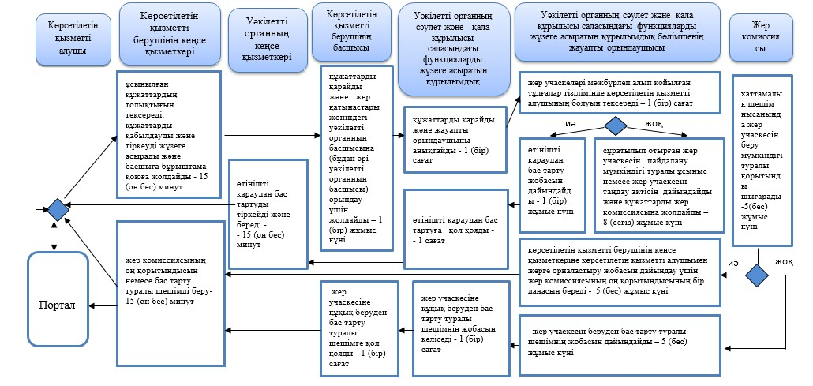

      "Сауда-саттықты (конкурстарды, аукциондарды) өткізуді талап етпейтін мемлекет меншігіндегі жер учаскелеріне құқықтарды алу" мемлекеттік қызмет көрсету бизнес-процестерінің анықтамалығы

      2 кезең (егер көрсетілетін қызметті беруші ауданның, Көкшетау және Степногорск қалаларының жергілікті атқарушы органы болған жағдайда)

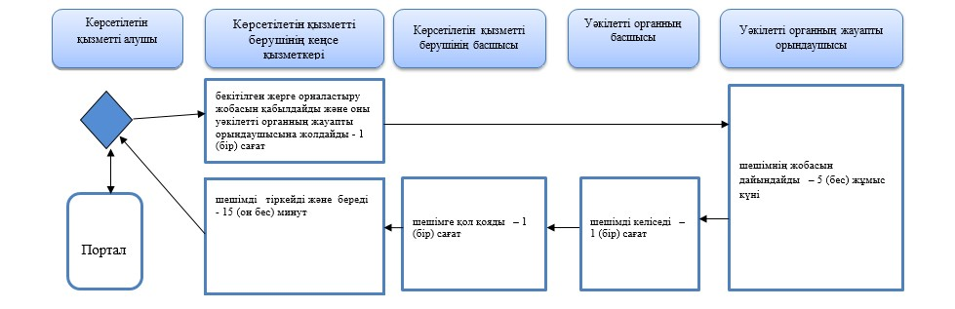

      "Сауда-саттықты (конкурстарды, аукциондарды) өткізуді талап етпейтін мемлекет меншігіндегі жер учаскелеріне құқықтарды алу" мемлекеттік қызмет көрсету бизнес-процестерінің анықтамалығы

      2 кезең (егер көрсетілетін қызметті беруші аудандық маңызы бар қаланың, кенттің, ауылдың, ауылдық округтің әкімі болған жағдайда)

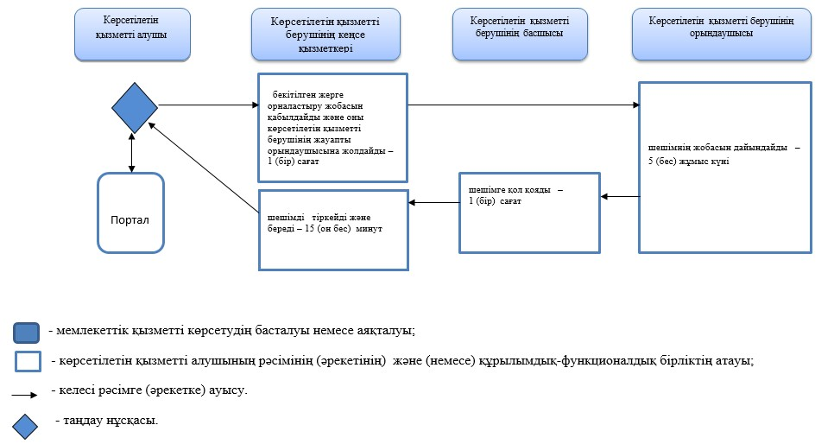

© 2012. Қазақстан Республикасы Әділет министрлігінің «Қазақстан Республикасының Заңнама және құқықтық ақпарат институты» ШЖҚ РМК